Министерство образования Республики Беларусь

Учреждение образования

«ПОЛОЦКИЙ ГОСУДАРСТВЕННЫЙ УНИВЕРСИТЕТ»

Додонов О.В.

«МАРКЕТИНГ В ТУРИЗМЕ»

Методические указания к выполнению курсовой работы
для студентов специальности
1−89 01 01 «Туризм и гостеприимство»
(дневное и заочное отделение)

Новополоцк – 2017

УДК 796.5
ББК 65.290-2

Одобрены и рекомендованы к изданию
кафедрой «Истории и туризма»
(протокол № __ от «__» ______ 2017 г.)

Составитель: к.э.н., с.н.с., доцент О.В. Додонов
Рецензент: к.э.н., доц. Малей Е.Б.

Методические указания содержат требования к содержанию и оформлению курсовой работы по дисциплине «Маркетинг в туризме» для студентов специальности 1−89 01 01 «Туризм и гостеприимство» дневной и заочной форм обучения, и темы курсовых работ, структурированных в соответствии с содержанием теоретического и практического курса дисциплины.

Учебное издание

МАРКЕТИНГ В ТУРИЗМЕ

Ответственный за выпуск _____________
Технический редактор _____________
Компьютерная верстка ______________

Подписано в печать . Формат 60х84 /16. Бумага офсетная. Гарнитура Tаймс. Печать трафаретная. Усл.-печ. л. . Уч.-изд. л. . Тираж экз. Заказ №

© Оформление. Учреждение образования «Полоцкий государственный университет», 2017

СОДЕРЖАНИЕ
Стр.
ВВЕДЕНИЕ…………………………………………………………………..4
1. ОБЩИЕ ПОЛОЖЕНИЯ…………………………………………………..5
2. СТРУКТУРА И СОДЕРЖАНИЕ КУРСОВОЙ РАБОТЫ………………6
3. РЕКОМЕНДУЕМЫЙ ПОРЯДОК ВЫПОЛНЕНИЯ КУРСОВОЙ РАБОТЫ……………………………………………………………………………8
4. ТРЕБОВАНИЯ К ОФОРМЛЕНИЮ КУРСОВОЙ РАБОТЫ……………8
5. ПОРЯДОК ЗАЩИТЫ И КРИТЕРИИ ОЦЕНКИ КУРСОВОЙ РАБОТЫ……………………………………………………………………………13
6. ПЕРЕЧЕНЬ ТЕМ КУРСОВЫХ РАБОТ ………………………………….14
ПРИЛОЖЕНИЯ……………………………………………………………....__

ВВЕДЕНИЕ
Настоящие Методические указания устанавливают требования к выполнению курсовой работы студентами 4 курса специальности 1−89 01 01 «Туризм и гостеприимство» дневной и заочной форм обучения, изучающих дисциплину «Маркетинг в туризме», а именно – к структуре и содержанию, порядку выполнения, оформления. Содержат тематику курсовых работ с методикой их выполнения, проведения эмпирических исследований, и порядок оценки курсовой работы.
Курсовая работа по дисциплине «Управление запасами» выполняется студентами в 7 семестре в процессе изучения соответствующего теоретического и практического курсов, и направлена на развитие у них практических навыков использования теоретического материала по одной из профилирующих дисциплин в системе подготовки дипломированных специалистов с квалификацией «специалист в сфере туризма и гостеприимства» в соответствии с ОСВО 1−89 01 01−2013.
Целью выполнения курсовой работы является углубление и закрепление студентами теоретических знаний по дисциплине «Маркетинг в туризме», формирование профессиональных компетенций в области туризма, гостеприимства, рекреации и экскурсоведения.
Задачами выполнения курсовой работы являются:
формирование теоретических знаний и практических навыков студентов по дисциплине «Маркетинг в тунизме»;
изучение процессов туристической деятельности на различных уровнях;
получение практических навыков по оценке и управлению процессами в туристической деятельности;
получение профессиональных навыков анализа и прогнозирования спроса на туристический продукт;
изучение сегментов потребителей туристического продукта;
изучение методов и методик привлечения потенциальных туристов;
изучение методов развития туристической индустрии;
изучение методик разработки рекламных кампаний в сфере туризма.

Настоящие Методические указания разработаны с учетом следующих нормативных документов системы высшего образования Республики Беларусь:
Межгосударственного Стандарта «Отчет о научно-исследовательской работе. Структура и правила оформления» (ГОСТ 7.32 – 2001);
Государственного Стандарта Республики Беларусь «Порядок выполнения научно-исследовательских, опытно-конструкторских и опытно-технологических работ по созданию научно-технической продукции» (СТБ 1080-2011);
Методических указаний к выполнению курсовых работ для студентов экономических специальностей Полоцкого государственного университета от 04.06.2007.

1. ОБЩИЕ ПОЛОЖЕНИЯ

1.1. Курсовая работа является самостоятельным научным трудом студента, и выполняется им под руководством преподавателя кафедры в соответствии с индивидуальным заданием, включающим тему с расширенной структурой по разделам, графиком выполнения и сдачи для текущей и итоговой проверки. Не допускается студентом выполнение курсовой работы с помощью субъектов, предлагающих на рынке образовательные услуги, а так же готовых вариантов аналогичных курсовых работ с Интернет. В случае обнаружения такого «выполнения» Курсовой работы, студенту ставится оценка «неудовлетворительно», и он не допускается к сдаче экзамена.
1.2. В процессе выполнения курсовой работы руководитель консультирует студента и контролирует соблюдение им календарных сроков выполнения отдельных ее разделов и подразделов.
1.3. Тематика Курсовой работы совпадает с отдельными разделами (подразделами) теоретического курса. Тема Курсовой работы назначается студенту в соответствии с порядковым номером в журнале.
1.4. Для проведения студентом эмпирических исследований на макро- и мезоуровнях используются официальные данные Интернет (в частности – Белстата). Для проведения эмпирических исследований на уровне предприятия (микросреды) студенты используют данные, которые получены при прохождении производственной практики после окончания 3 курса. Расчеты должны быть обязательно в соответствии с выбранной тематикой, и соответствовать методикам, рассматриваемым на теоретических и практических занятиях. При анализе факторов и критериев, требующих проведения экспертной оценки, студентом с помощью преподавателя составляется Анкета-опросник (при необходимости), и по ней проводятся полевые исследования, результаты которых анализируются.
1.5. Студентам рекомендуется пользоваться бухгалтерской отчетностью предприятия за 3 последние года, финансово-экономической отчетностью и документацией в соответствии с темой, а так же статистическими справочниками, учебниками по экономической статистике.
1.6. Курсовая работа выполняется студентом с применением компьютерных технологий и программ.
1.7. Курсовая работа сдается в электронном варианте и распечатанном виде. Допускается сдача курсовой работы по промежуточным этапам контроля для проверки в электронном варианте в сроки, установленные Графиком выполнения курсовой работы.

2. СТРУКТУРА И СОДЕРЖАНИЕ КУРСОВОЙ РАБОТЫ

2.1. Курсовая работа структурно состоит из следующих частей:
Титульный лист (Приложение А),
Задание (Приложение Б)
Содержание
Введение
Основная часть, состоящая из 3 Разделов
Заключение
Список использованных источников
Приложения
2.2. Объем курсовой работы составляет 40–45 листов печатного текста (в объем не включаются Приложения, Список использованных источников).
2.3. В Содержании последовательно перечисляются все части Курсовой работы с указанием номера страницы, на которой они помещены. Каждый Раздел начинается с новой страницы.
2.4. Во Введении обосновывается актуальность, важность и значимость исследуемой проблемы; формулируется круг вопросов, требующих разрешения; определяется цель работы с ее разделением на взаимосвязанный комплекс задач, подлежащих решению для достижения цели; указываются объект и предмет исследования, используемые методы анализа и фамилии Белорусских и зарубежных ученых, занимавшихся изучением данной проблемы, ссылки на труды которых должны подтверждаться наличием ссылок разделе Курсовой работы «Список использованных источников». Объем Введения должен составлять не более двух-трех страниц.
2.5. Основная часть Курсовой работы состоит из 3 Разделов – теоретического (Раздел 1), экспериментального (практического, эмпирического) (Раздел 2), обобщающего, содержащего выводы, констатацию проблем и рекомендации по их разрешению с точки зрения выбранной тематики.
2.5.1 Раздел 1 посвящен изучению литературных источников относительно объекта и предмета исследования. В данном Разделе рассматривается развитие проблемы, роль объекта и предмета исследования развитии страны, экономики, анализируется опыт зарубежных стран; отражается понимание учеными и самим студентом развития объекта и предмета исследования. Характер изложения теоретического раздела не должен быть просто описательным, основанным лишь на точках зрения других ученых – следует обратить внимание на расхождения в их трактовках, и на основе проводимого контент-анализа существующих точек зрения сделать собственный вывод (выводы) с обоснованием и изложением собственной точки зрения по спектру рассматриваемых научных проблем. Соответственно – каждый круг проблем и, тем более – каждый параграф должны заканчиваться выводами студента относительно проведенного теоретического анализа.
Весь спектр рассматриваемых вопросов и анализ литературных источников сопровождается ссылками на использованные источники (монографии, учебники, статьи и т.д.) с указанием номера источника в соответствии с его порядковым номером в Разделе «Список использованных источников» и страницы (если это не касается Интернет-ресурсов).
Объем Раздела 1 не должен превышать 10-15 страниц текста. Для выполнения данного требования разработанные студентом таблицы и иллюстративный материал может быть вынесен в Раздел «Приложение».
2.5.2 Раздел 2 посвящен проведению студентом глубокого анализа объекта и предмета исследований. В этом Разделе Курсовой работы студент, используя различные методы (экономико-математические, сравнения, группировок, факторного анализа, системного анализа, цепных подстановок, экспертных оценок и др.), проводит эмпирические исследования, которые, с одной стороны – подтверждают теоретические доводы Раздела 1, а с другой – доказывают расчетным путем («языком цифр») наличие проблем, подлежащих решению в Курсовой работе.
Для более качественного анализа проведения эмпирических исследований, выявления имеющихся тенденций, влияющих на развитие предприятия и определяющих проблемы на нем, используются данные по итогам как минимум последних трех лет хозяйственной деятельности предприятия и критериев и показателей макросреды.
Общими для всех тем Курсовых работ в данном Разделе являются такие вопросы, как: краткая характеристика предприятия, описание организационной структуры, анализ основных финансово-экономических показателей деятельности, характеристика состояния отрасли, товары (услуги) предприятия, положение на рынке исследуемого предприятия.
Объем данного Раздела основной части не должен превышать 15-20 страниц текста. Для выполнения данного требования разработанные студентом таблицы и иллюстративный материал, разработанные Анкеты и промежуточные результаты опросов и экспертных оценок, исходящие статистические данные могут быть вынесены в Раздел «Приложение».
2.5.6 Раздел 3 должен содержать конкретные выводы студента, доказывающие наличие выявленных проблем, подтвержденные результатом проведенных эмпирических исследований. В данном разделе студент должен сделать конкретные предложения по решению выявленных проблем в рамках объекта и предмета исследования, и спрогнозировать улучшение проанализированных показателей от предложенных мероприятий. Объем данного Раздела основной части не должен превышать 5-10 страниц текста.
2.6. Заключение содержит самостоятельные выводы студента по каждому параграфу Курсовой работы (количество выводов соответствует количеству параграфов). Особое внимание следует уделить таким вопросам: насколько универсальны предложения и рекомендации студента не только по отношению к объекту исследования, но и ценны для других предприятий, как эти предложения повлияют на развитие объекта исследования в целом. В Заключении студент кратко излагает выводы проделанной работы, рекомендует пути развития объекта исследования.
Выводы должны быть краткими и четкими, дающими полное представление о результатах, полученных в ходе выполнения Курсовой работы.
Объем данного Раздела – не более 5 страниц текста.
2.7. Список использованных источников должен содержать сведения об источниках, использованных при выполнении Курсовой работы. Сведения об источниках приводятся в соответствии с требованиями ГОСТ 7.1 (пример оформления представлен в Приложении В).
2.8. В Раздел Приложения помещается вспомогательный материал, необходимый для полноты восприятия курсовой работы, а именно: формы отчетности и другие документы, содержащие исходные данные для исследования; промежуточные математические доказательства, формулы и расчеты; таблицы вспомогательных цифровых данных, таблицы большого формата; иллюстрации вспомогательного характера и т. п.

3. РЕКОМЕНДУЕМЫЙ ПОРЯДОК ВЫПОЛНЕНИЯ КУРСОВОЙ РАБОТЫ
3.1. Название и структуру темы Курсовой работы студент получает, исходя из номера в Журнале в соответствие с предлагаемой тематикой (Раздел 6).
3.2. Студент имеет право сформулировать свою тему, и предложить свою структуру Курсовой работы в рамках рассматриваемых теоретических вопросов, исходя из накопленной статистической базы на предприятии в период прохождения производственной практики и с учетом интереса студента по выполнению выпускной квалификационной работы (диплома). В этом случае тематика и структура Курсовой работы согласовываются с преподавателем в течение 2-х недель с начала семестра, после чего студенту выдается Задание и график выполнения Курсовой работы.
3.3. После получения (или согласования) темы, структуры и задания, студенту предлагается подобрать литературные источники для выполнения Курсовой работы, статистический материал для ее выполнения.
3.4. После этого утверждается окончательный План написания Курсовой работы (не позднее 2-х недель с начала семестра), и начинается процесс написания.
3.5. В соответствии с Планом студенту устанавливаются дни консультаций и промежуточного контроля процесса написания курсовой работы. Промежуточный контроль проводится по факту выполнения студентом Разделов Курсовой работы в установленные сроки.

4. ТРЕБОВАНИЯ К ОФОРМЛЕНИЮ КУРСОВОЙ РАБОТЫ
4.1. Общие правила оформления:
4.1.1 Выполняется на стандартной белой бумаге формата А 4 с одной стороны листа и нумерацией страниц сверху по центру (титульный лист не нумеруется, но включается в объем («скрытная нумерация»); нумерация сквозная;
4.1.2 Шрифт - Times New Roman; размер шрифта – 14; междустрочный интервал – одинарный.; поля: левое – 2,5см., правое – 1см, верхнее и нижнее – 2 см.;
4.1.3 Абзац в тексте – 15 мм.;
4.1.4 Для выполнения иллюстраций, таблиц и формул допускается ксерокопирование с соблюдением п.п. 4.1.1-4.1.3;
4.1.5 Опечатки и описки допускается исправлять (не более 2-х исправлений на странице);
4.1.6 Разделы, подразделы, пункты и подпункты следует нумеровать арабскими цифрами и записывать с абзацного отступа.
Разделы должны иметь порядковую нумерацию в пределах всего текста, за исключением приложений.
Пример — 1, 2, 3 и т. д.
Номер подраздела или пункта включает номер раздела и порядковый номер подраздела или пункта, разделенные точкой.
Пример — 1.1, 1.2, 1.3 и т. д.
4.2. Оформление формул и уравнений в Курсовой работе:
4.2.1 Формулы следует выделять из текста в отдельную строку. Выше и ниже каждой формулы или уравнения должно быть оставлено не менее одной свободной строки. Если уравнение не умещается в одну строку, то оно должно быть перенесено после знака равенства (=) или после знаков плюс (+),минус (-), умножения (х), деления (:), или других математических знаков, причем знак в начале следующей строки повторяют. При переносе формулы на знаке, символизирующем операцию умножения, применяют знак «Х».
4.2.2 Пояснение значений символов и числовых коэффициентов следует приводить непосредственно под формулой в той же последовательности, в которой они даны в формуле.
4.2.3 Формулы следует нумеровать порядковой нумерацией в пределах всего отчета арабскими цифрами в круглых скобках в крайнем правом положении на строке.
Пример
А=а:Ь, (1)
В=с:е. (2)
Одну формулу обозначают — (1).
4.2.4 Формулы, помещаемые в приложениях, должны нумероваться отдельной нумерацией арабскими цифрами в пределах каждого приложения с добавлением перед каждой цифрой обозначения приложения, например формула (В.1).
4.2.5 Ссылки в тексте на порядковые номера формул дают в скобках. Пример −... в формуле (1).
4.2.6 В случае нумерации формул в пределах раздела, номер формулы состоит из номера раздела и порядкового номера формулы, разделенных точкой, например (3.1).
4.2.7 Порядок изложения математических уравнений такой же, как и формул.
4.2.8 Допускается выполнение формул и уравнений рукописным способом черными чернилами.
4.3. Оформление Приложений к Курсовой работе:
4.3.1 Приложение оформляют как продолжение Курсовой работы на последующих его листах.
4.3.2 В тексте на все приложения должны быть даны ссылки. Приложения располагают в порядке ссылок на них в тексте отчета.
4.3.3 Каждое приложение следует начинать с новой страницы с указанием наверху посередине страницы слова «Приложение» и его обозначения.
Приложение должно иметь заголовок, который записывают симметрично относительно текста с прописной буквы отдельной строкой.
4.3.4 Приложения обозначают заглавными буквами русского алфавита, начиная с А, за исключением букв Ё, 3, Й, 0, Ч, Ъ, Ы, Ь. После слова «Приложение» следует буква, обозначающая его последовательность.
Допускается обозначение приложений буквами латинского алфавита, за исключением букв I и O.
Если в Курсовой работе всего одно приложение, оно обозначается «Приложение А».
4.3.5 Текст каждого приложения, при необходимости, может быть разделен на разделы, подразделы, пункты, подпункты, которые нумеруют в пределах каждого приложения. Перед номером ставится обозначение этого приложения.
4.3.6 Приложения должны иметь общую с остальной частью документа сквозную нумерацию страниц.
4.4. Оформление иллюстраций к Курсовой работе:
4.4.1 Иллюстрации (чертежи, графики, схемы, компьютерные распечатки, диаграммы, фотоснимки) следует располагать непосредственно после текста, в котором они упоминаются впервые, или на следующей странице.
Иллюстрации могут быть в компьютерном исполнении, в том числе и цветные.
На все иллюстрации должны быть даны ссылки в тексте.
4.4.2 Чертежи, графики, диаграммы, схемы, иллюстрации, помещаемые в Курсовой работе, должны соответствовать требованиям государственных стандартов Единой системы конструкторской документации (ЕСКД).
Допускается выполнение чертежей, графиков, диаграмм, схем посредством использования компьютерной печати.
4.4.3 Фотоснимки размером меньше формата А4 должны быть наклеены на стандартные листы белой бумаги.
4.4.4 Иллюстрации, за исключением иллюстрации приложений, следует нумеровать арабскими цифрами сквозной нумерацией.
Если рисунок один, то он обозначается «Рисунок 1». Слово «рисунок» и его наименование располагают посередине строки.
4.4.5 Допускается нумеровать иллюстрации в пределах раздела. В этом случае номер иллюстрации состоит из номера раздела и порядкового номера иллюстрации, разделенных точкой. Например, Рисунок 1.1.
4.4.6 Иллюстрации, при необходимости, могут иметь наименование и пояснительные данные (подрисуночный текст). Слово «Рисунок» и наименование помещают после пояснительных данных и располагают следующим образом: Рисунок 1 — Детали прибора.
4.4.7 Иллюстрации каждого приложения обозначают отдельной нумерацией арабскими цифрами с добавлением перед цифрой обозначения приложения. Например, Рисунок А.3.
4.4.8 При ссылках на иллюстрации следует писать «... в соответствии с рисунком 2» при сквозной нумерации и «... в соответствии с рисунком 1.2» при нумерации в пределах раздела.
4.5. Оформление таблиц в Курсовой работе:
4.5.1 Таблицы применяют для лучшей наглядности и удобства сравнения показателей. Наименование таблицы, при его наличии, должно отражать ее содержание, быть точным, кратким. Наименование таблицы следует помещать над таблицей слева, без абзацного отступа в одну строку с ее номером через тире.
4.5.2 Таблицу следует располагать в отчете непосредственно после текста, в котором она упоминается впервые, или на следующей странице.
4.5.3 На все таблицы должны быть ссылки в отчете. При ссылке следует писать слово «таблица» с указанием ее номера.
4.5.4 Таблицу с большим количеством строк допускается переносить на другой лист (страницу). При переносе части таблицы на другой лист (страницу) слово «Таблица», ее номер и наименование указывают один раз слева над первой частью таблицы, а над другими частями также слева пишут слова «Продолжение таблицы» и указывают номер таблицы.
Таблицу с большим количеством граф допускается делить на части и помещать одну часть под другой в пределах одной страницы. Если строки и графы таблицы выходят за формат страницы, то в первом случае в каждой части таблицы повторяется головка, во втором случае — боковик. При делении таблицы на части допускается ее головку или боковик заменять соответственно номером граф и строк. При этом нумеруют арабскими цифрами графы и (или) строки первой части таблицы.
Если повторяющийся в разных строках графы таблицы текст состоит из одного слова, то его после первого написания допускается заменять кавычками; если из двух и более слов, то при первом повторении его заменяют словами «То же», а далее — кавычками. Ставить кавычки вместо повторяющихся цифр, марок, знаков, математических и химических символов не допускается. Если цифровые или иные данные в какой-либо строке таблицы не приводят, то в ней ставят прочерк.
4.5.5 Цифровой материал, как правило, оформляют в виде таблиц. Пример оформления таблицы приведен на рисунке 4.1.

Таблица ___________ _________________
номер наименование таблицы
Головка |  |  |  |  |  | } Заголовки граф  } Подзаголовки граф  Строки  (горизонтальные ряды)

Боковик (графа Графа (колонки)
для заголовков)

Рисунок 4.1 – Пример оформления таблицы в Курсовой работе

4.5.6 Таблицы, за исключением таблиц приложений, следует нумеровать арабскими цифрами сквозной нумерацией.
Допускается нумеровать таблицы в пределах раздела. В этом случае номер таблицы состоит из номера раздела и порядкового номера таблицы, разделенных точкой.
Таблицы каждого приложения обозначают отдельной нумерацией арабскими цифрами с добавлением перед цифрой обозначения приложения.
Если одна таблица, то она должна быть обозначена «Таблица 1» или «Таблица В.1», если она приведена в приложении В.
4.5.7 Заголовки граф и строк таблицы следует писать с прописной буквы в единственном числе, а подзаголовки граф — со строчной буквы, если они составляют одно предложение с заголовком, или с прописной буквы, если они имеют самостоятельное значение. В конце заголовков и подзаголовков таблиц точки не ставят.
4.5.8 Таблицы слева, справа и снизу, как правило, ограничивают линиями. Допускается применять размер шрифта в таблице меньший, чем в тексте.
Разделять заголовки и подзаголовки боковика и граф диагональными линиями не допускается.
Горизонтальные и вертикальные линии, разграничивающие строки таблицы, допускается не проводить, если их отсутствие не затрудняет пользование таблицей.
Заголовки граф, как правило, записывают параллельно строкам таблицы. При необходимости допускается перпендикулярное расположение заголовков граф.
Головка таблицы должна быть отделена линией от остальной части таблицы.
4.6. Оформление ссылок:
4.6.1 Ссылки на использованные источники следует указывать порядковым номером библиографического описания источника в списке использованных источников. Порядковый номер ссылки заключают в квадратные скобки. Нумерация ссылок ведется арабскими цифрами в порядке приведения ссылок в тексте независимо от деления Курсовой работы на разделы.
4.6.2 При ссылках на стандарты и технические условия указывают только их обозначение, при этом допускается не указывать год их утверждения при условии полного описания стандарта и технических условий в списке использованных источников в соответствии с ГОСТ 7.1.
4.6.3 Предлагаемый Список источников содержится в Приложении Д.

5. ПОРЯДОК ЗАЩИТЫ И КРИТЕРИИ ОЦЕНКИ КУРСОВОЙ РАБОТЫ

5.1. Перед защитой Курсовую работу сшивают в папку-скоросшиватель. Работа сдается в сшитом распечатанном виде и в электронном варианте.
5.2. Студенты представляют руководителю выполненные курсовые работы в установленный заданием срок (как минимум за две недели до начала сессии). Руководитель может проверять Курсовую работу до 10 дней. По итогам проверки работы руководитель пишет на нее рецензию.
5.3. При проверке руководитель оценивает самостоятельность, проявленную студентом в процессе написания Курсовой работы, умение концентрироваться на выбранной проблеме, обоснованность выводов и предложений, количество действительно использованных источников, оформление работы.
5.4. При оценке учитываются так же такие критерии, как: полнота и объективность статистического материала студентом, качество проведенных полевых исследований и анкетных опросов, полученных экспертных оценках.
5.5. Положительная рецензия дает право на защиту курсовой работы, которая проводится согласно утвержденного деканатом графика и расписания. Рецензия отдается студенту для ознакомления перед защитой.
5.6. По итогам защиты перед комиссией (два-три преподавателя, в том числе руководитель работы) студенту выставляется дифференцированная оценка. Без защиты курсовой работы студент не допускается к сессии.

6. ПЕРЕЧЕНЬ ТЕМ КУРСОВЫХ РАБОТ

1. Выбор маркетинговой концепции туристического предприятия.
2. Управление туристической сферой в Республике Беларусь.
3. Нормативно-правовое регулирование туристической деятельности в Республике Беларусь.
4. Формирование комплекса туристических услуг на туристическом предприятии.
5. Организация туристических поездок на туристическом предприятии.
6. Изучение рынка потребителей туристических услуг.
7. Изучение сегментов рынка потребителей туристических услуг в Республике Беларусь.
8. Оценка микросреды туристического предприятия.
9. Оценка макросреды туристического предприятия Республики Беларусь.
10. Повышение эффективности использования маркетинговой информации на туристическом предприятии.
11. Роль социально-этического маркетинга в развитии туристической индустрии.
12. Формирование мотивов потребителей туристических продуктов.
13. Анализ перспектив развития видов туризма в Республике Беларусь.
14. Формирование комплекса туристического продукта на туристическом предприятии.
15. Формирование бренда туристического предприятия.
16. Формирование бренда туристического продукта.
17. Оценка рынка туристических услуг Республики Беларусь.
18. Оценка потребителей туристического продукта в Республике Беларусь.
19. Республика Беларусь на международном туристическом рынке.
20. Анализ конкурентной среды туристического предприятия.
21. Формирование цены туристического продукта.
22. Выбор ценовой стратегии туристического предприятия.
23. Стратегия продвижения туристического продукта на рынке.
24. Организация выставочно-ярмарочной деятельности на туристическом предприятии.
25. Совершенствование организационной структуры на туристическом предприятии.

Приложение А «Образец Титульного листа Курсовой работы»
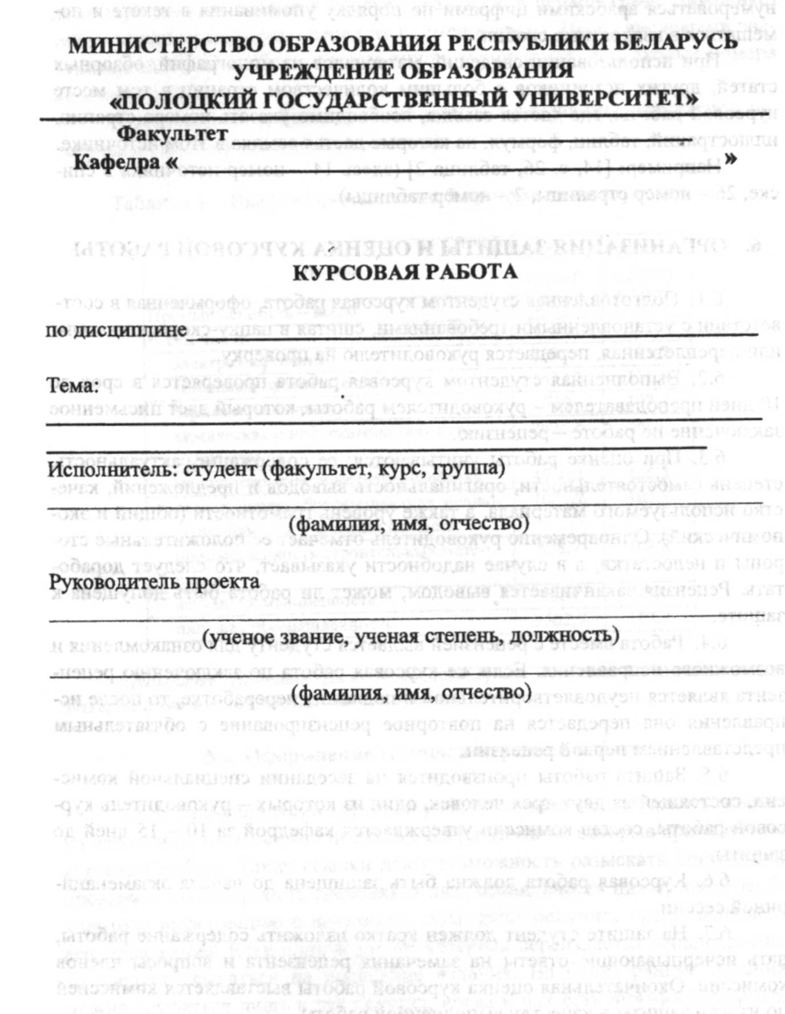Новополоцк – 2015
Приложение Б «Образец Задания к Курсовой работе»
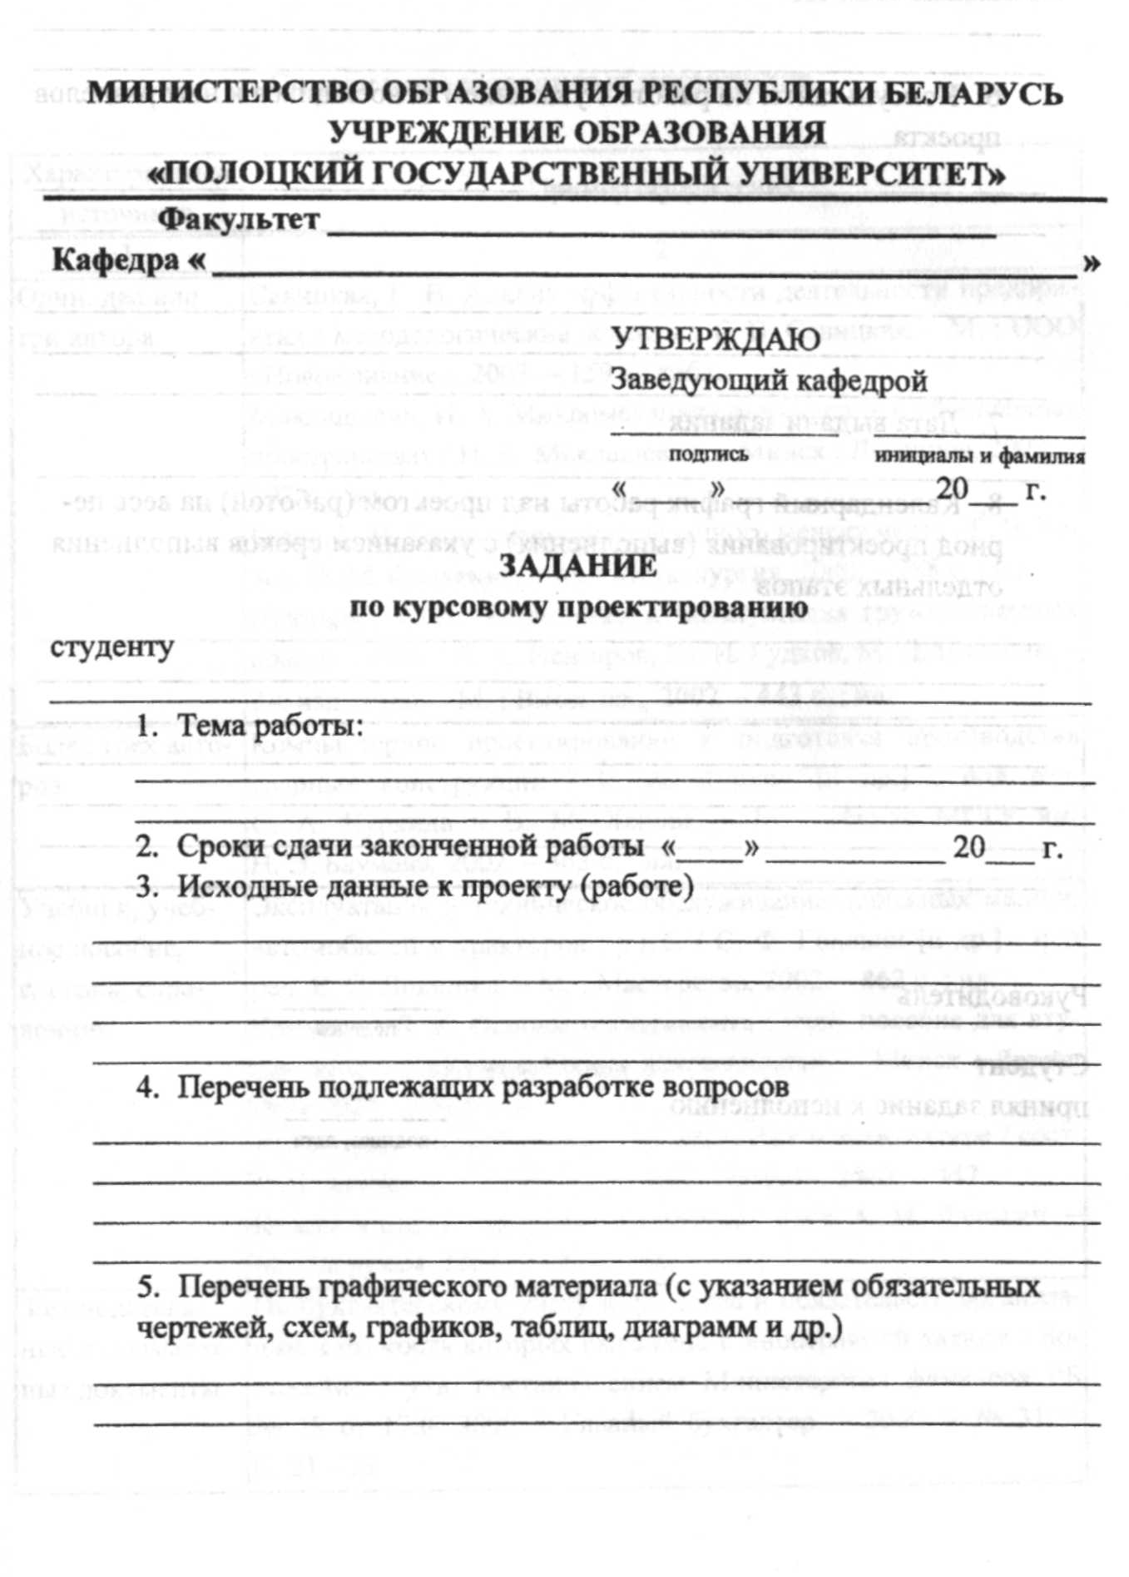
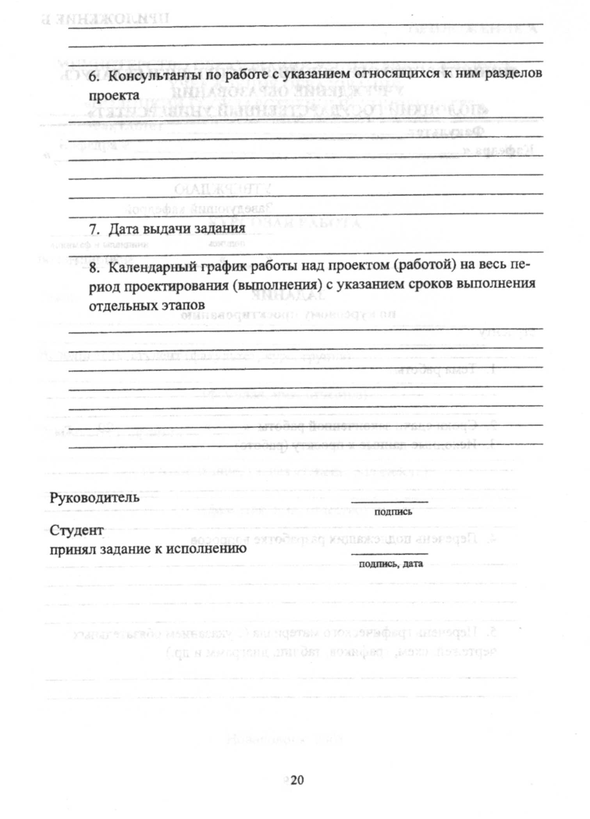

Приложение В «Пример оформление использованных источников»
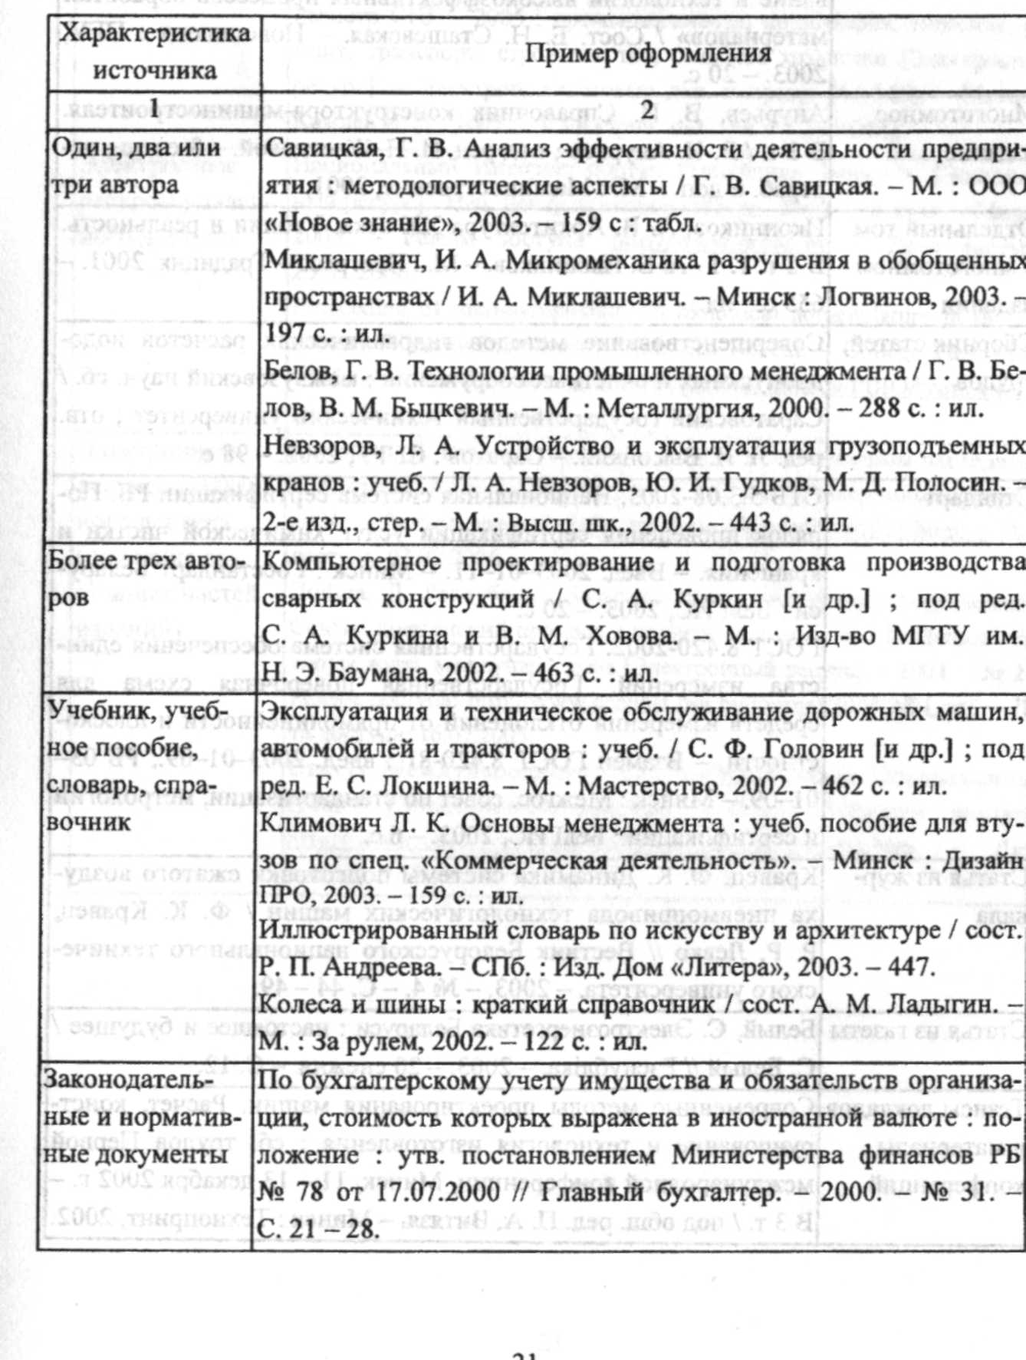

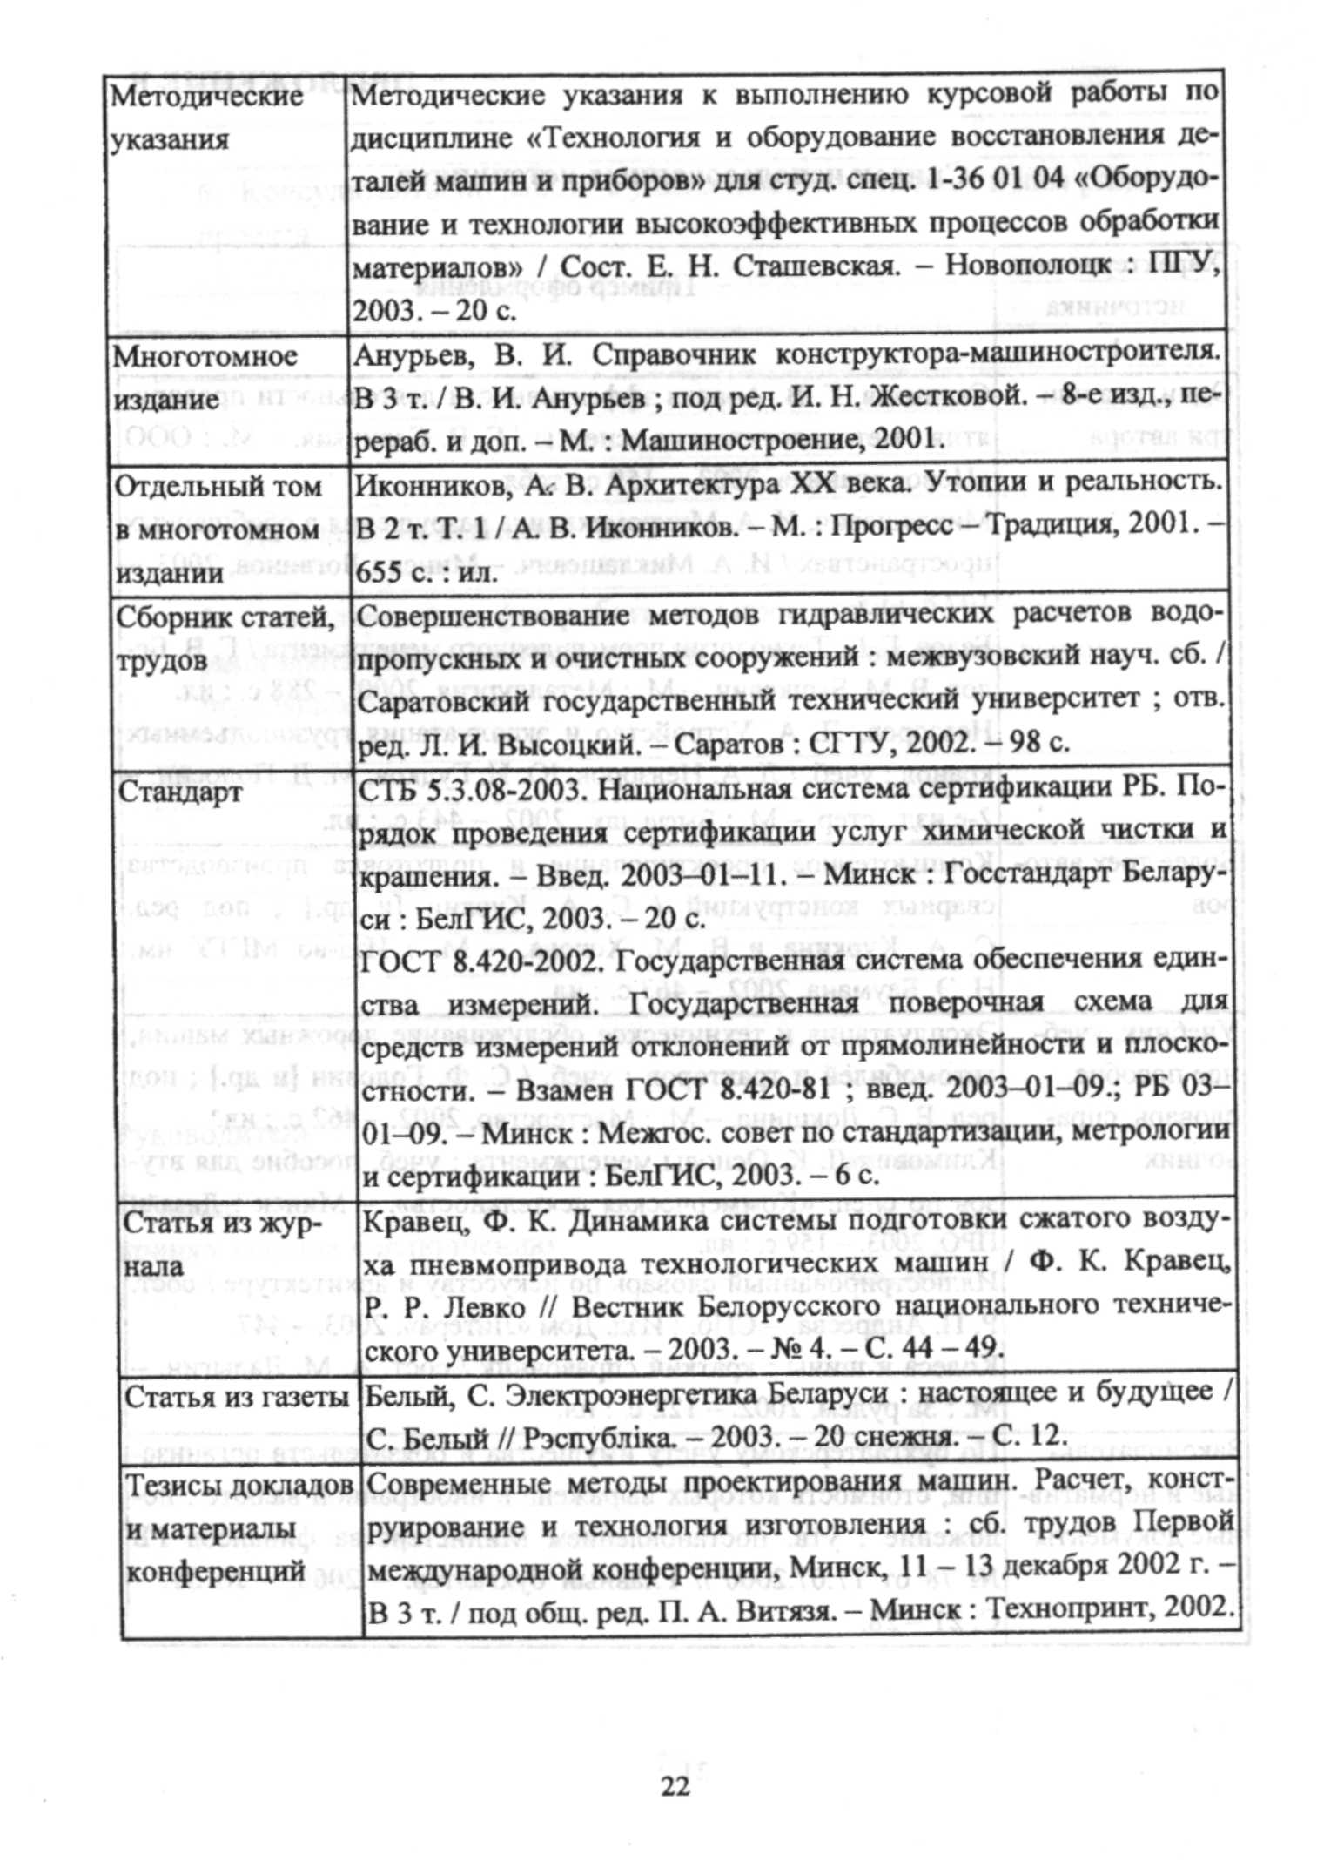

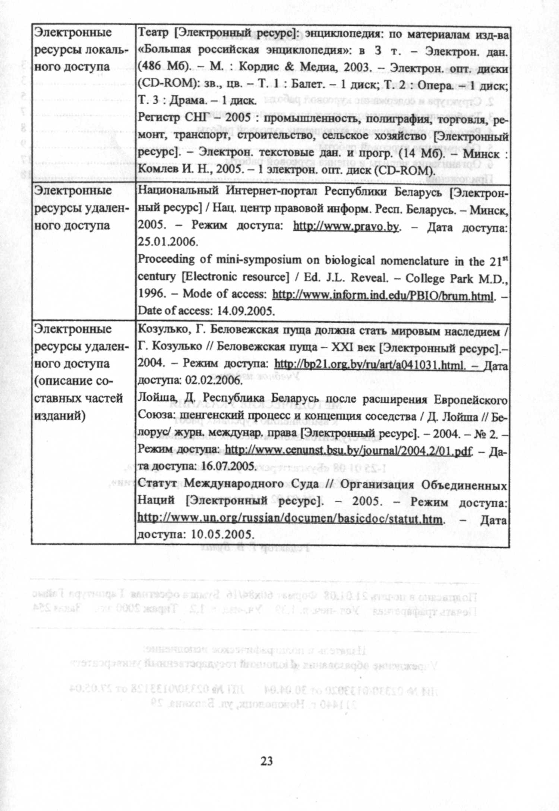

Приложение Г
«Предлагаемый список источников для выполнения Курсовой работы»

1. Материал из Википедии [Электронный ресурс] Режим доступа https://ru.wikipedia.org/wiki
2. Филип Котлер «Основы маркетинга» Краткий курс.: Пер. с англ. — М.: Издательский дом «Вильямс», 2007. — 656 с.
3. Голубков Е. П. «Маркетинговые исследования: теория, методология и практика». — М.: Издательство «Финпресс», 2005. — 464 с.
4. The American Marketing Association (AMA), 2004.
5. Панкрухин А.П. «Маркетинг»: Учеб. для студентов, обучающихся по специальности 061500 «Маркетинг»/ Гильдия маркетологов. — 3-е изд. — М.: Омега-Л, 2005. - 656 с.
6. Баканов Г.Б. Маркетинг: лекции / Г.Б. Баканов. – Таганрог: ТРТУ, 2005. – 100 с.
7. Паршин А.А. Методы и принципы сегментного анализа в маркетинге: энциклопедия маркетинга / А.А. Паршин / Библиотека маркетолога [Электронный ресурс] Режим доступа http://www.marketing.spb.ru/read/article/a54.htm.
8. Бронникова Т.С. Маркетинг: учеб. пособие / Т.С. Бронникрва, А.Г. Чернявский. – Таганрог: ТРТУ, 1999. – 103 с.
9. Дурович А.П. Маркетинг в туризме: Учеб. пособие. Мн.: Новое знание, 2001. — 496 с.

